**การดำเนินการตามมาตรการส่งเสริมคุณธรรมและความโปร่งใส**

**ในการดำเนินงานของหน่วยงานภาครัฐ**

**ประจำปีงบประมาณ พ.ศ. 2566**





**องค์การบริหารส่วนตำบลหนองกง**

**อำเภอนางรอง จังหวัดบุรีรัมย์**

**การประเมินคุณธรรมและความโปร่งใสในการดำเนินงานของหน่วยงานภาครัฐ (ITA)**

**ประจำปีงบประมาณ พ.ศ. 2565**

**************************

**หลักการประเมิน**

แนวคิด “Open to Transparency” ซึ่งเป็นหลักการพื้นฐานสำคัญของการประเมิน ITA ที่มาจาก “เปิด” 2 ประการ คือ “เปิดเผยข้อมูล”ของหน่วยงานภาครัฐเพื่อให้สาธารณชนได้ทราบและสามารถตรวจสอบการดำเนินงานได้ และ “เปิดโอกาส” ให้ผู้มีส่วนได้ส่วนเสียของหน่วยงานภาครัฐ ทั้งเจ้าหน้าที่ภายในหน่วยงานและประชาชนผู้รับบริการหรือติดต่อกับหน่วยงานภาครัฐได้เข้ามามีส่วนร่วมประเมินหรือแสดงความคิดเห็นต่อหน่วยงานภาครัฐผ่านการประเมิน ITA ซึ่งการ “เปิด” ทั้ง 2 ประการข้างต้นนั้นจะช่วยส่งเสริมให้หน่วยงานภาครัฐมีความโปร่งใสและนำไปสู่การต่อต้านการทุจริตและประพฤติมิชอบของทุกภาคส่วน

ทั้งนี้ การประเมิน ITA ประจำปีงบประมาณ พ.ศ.2565 ไม่ได้มุ่งเน้นให้หน่วยงานที่เข้ารับ การประเมินปฏิบัติเพียงเพื่อให้ได้รับผลการประเมินที่สูงขึ้นเพียงเท่านั้น แต่มุ่งหวังให้หน่วยงานภาครัฐได้มีการปรับปรุงพัฒนาตนเองในด้านคุณธรรมและความโปร่งใสเพื่อให้เกิดธรรมาภิบาลในหน่วยงานภาครัฐ มีการดำเนินงานที่มุ่งให้เกิดประโยชน์ต่อประชาชนและส่วนรวมเป็นสำคัญ และลดโอกาสที่จะเกิดการทุจริตและประพฤติมิชอบในหน่วยงานภาครัฐ ส่งผลให้หน่วยงานภาครัฐบรรลุตามเป้าหมาย มีผลการประเมินผ่านเกณฑ์ (58 คะแนนขึ้นไป) ไม่น้อยกว่าร้อยละ 80 ตามที่กำหนดไว้ในแผนแม่บทภายใต้ยุทธศาสตร์ชาติประเด็นที่ 21 การต่อต้านการทุจริตและประพฤติมิชอบ (พ.ศ. 2561 – 2580) ต่อไป

**เครื่องมือในการประเมิน**

เครื่องมือในการประเมินประกอบด้วย 3 เครื่องมือ ดังนี้

1. แบบวัดการรับรู้ของผู้มีส่วนได้ส่วนเสียภายใน (Internal Integrity and Transparency Assessment : IIT)

เป็นแบบวัดที่ให้ผู้ตอบเลือกตัวเลือกคำตอบตามการรับรู้ของตนเอง โดยมีวัตถุประสงค์เพื่อเก็บข้อมูลจากผู้มีส่วนได้ส่วนเสียภายใน โดยเป็นการประเมินระดับการรับรู้ของผู้มีส่วนได้ส่วนเสียภายในที่มีต่อหน่วยงานตนเองใน 5 ตัวชี้วัด ได้แก่ ตัวชี้วัดการปฏิบัติหน้าที่ ตัวชี้วัดการใช้งบประมาณ ตัวชี้วัดการใช้อำนาจ ตัวชี้วัดการใช้ทรัพย์สินของราชการ และตัวชี้วัดการแก้ไขปัญหาการทุจริต

2. แบบวัดการรับรู้ของผู้มีส่วนได้ส่วนเสียภายนอก (External Integrity and Transparency Assessment : EIT)

เป็นแบบวัดที่ให้ผู้ตอบเลือกตัวเลือกคำตอบตามการรับรู้ของตนเองโดยมีวัตถุประสงค์เพื่อเก็บข้อมูลจากผู้มีส่วนได้ส่วนเสียภายนอก โดยเป็นการประเมินระดับการรับรู้ของผู้มีส่วนได้ส่วนเสียภายนอกที่มีต่อหน่วยงานที่ประเมิน ใน 3 ตัวชี้วัด ได้แก่ ตัวชี้วัดคุณภาพการดำเนินงาน ตัวชี้วัดประสิทธิภาพการสื่อสาร และตัวชี้วัดการปรับปรุงระบบการทำงาน

3. แบบตรวจการเปิดเผยสาธารณะ (Open Data Integrity and Transparency Assessment : OIT)

เป็นแบบวัดที่ให้ผู้ตอบเลือกตอบมีหรือไม่มีการเปิดเผยข้อมูล พร้อมทั้งระบุURL เพื่อเชื่อมโยงไปสู่แหล่งที่อยู่ของการเปิดเผยข้อมูล และระบุคำอธิบายเพิ่มเติมประกอบคำตอบโดยมีวัตถุประสงค์เพื่อเก็บข้อมูลจากเว็บไซต์ของหน่วยงาน โดยเป็นการประเมินระดับการเปิดเผยข้อมูลต่อสาธารณะของหน่วยงานเพื่อให้ประชาชนสามารถเข้าถึงข้อมูลในเว็บไซต์หลักของหน่วยงานได้ ใน 2 ตัวชี้วัด ได้แก่ ตัวชี้วัดการเปิดเผยข้อมูล(ประกอบด้วย 5 ตัวชี้วัดย่อย ได้แก่ ข้อมูลพื้นฐานการบริหารงาน การบริหารเงินงบประมาณการบริหารและพัฒนาทรัพยากรบุคคล และการส่งเสริมความโปร่งใส) และตัวชี้วัดการป้องกันการทุจริต (ประกอบด้วย 2 ตัวชี้วัดย่อย ได้แก่การดำเนินการเพื่อป้องกันการทุจริต และมาตรการภายในเพื่อป้องกันการทุจริต)

**หลักเกณฑ์การประเมินผล**

**1. การประมวลผลคะแนน**

การประมวลผลคะแนน มีขั้นตอนการประมวลผลคะแนนตามลำดับ ดังนี้

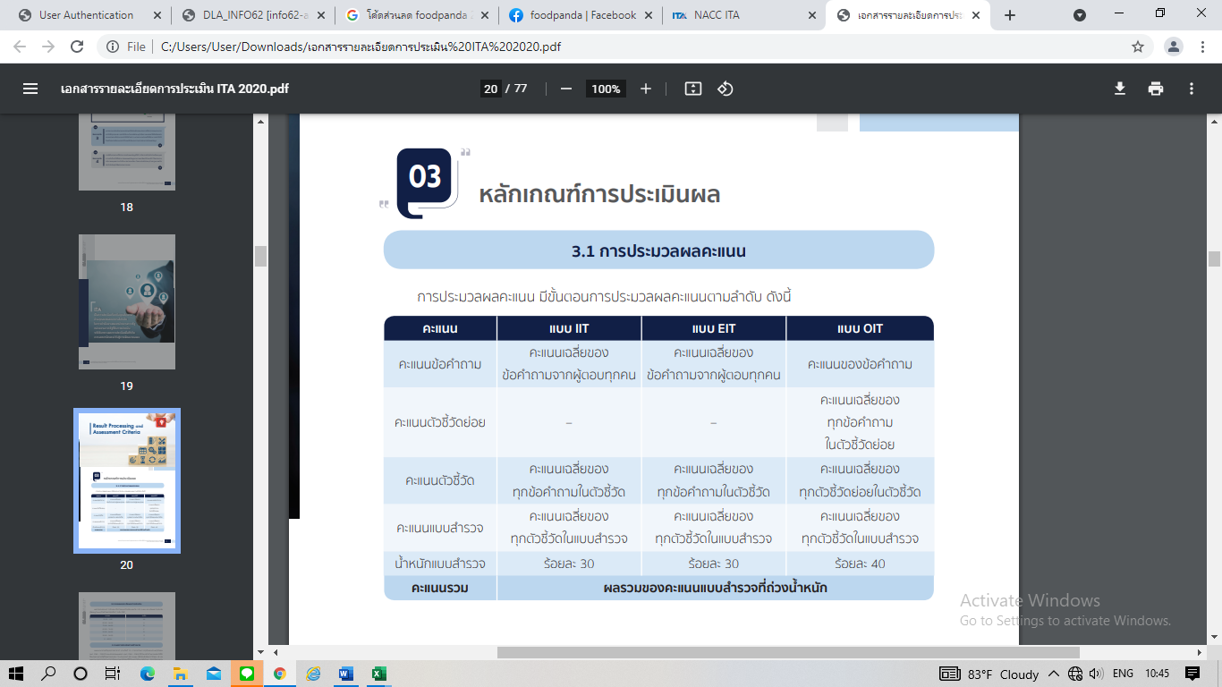

**2. คะแนนและระดับผลการประเมิน**

ผลการประเมินจะมี 2 ลักษณะ คือ ค่าคะแนน โดยมีคะแนนเต็ม 100 คะแนน และระดับผลการประเมิน (Rating Score) โดยจำแนกออกเป็น 7 ระดับ ดังนี้

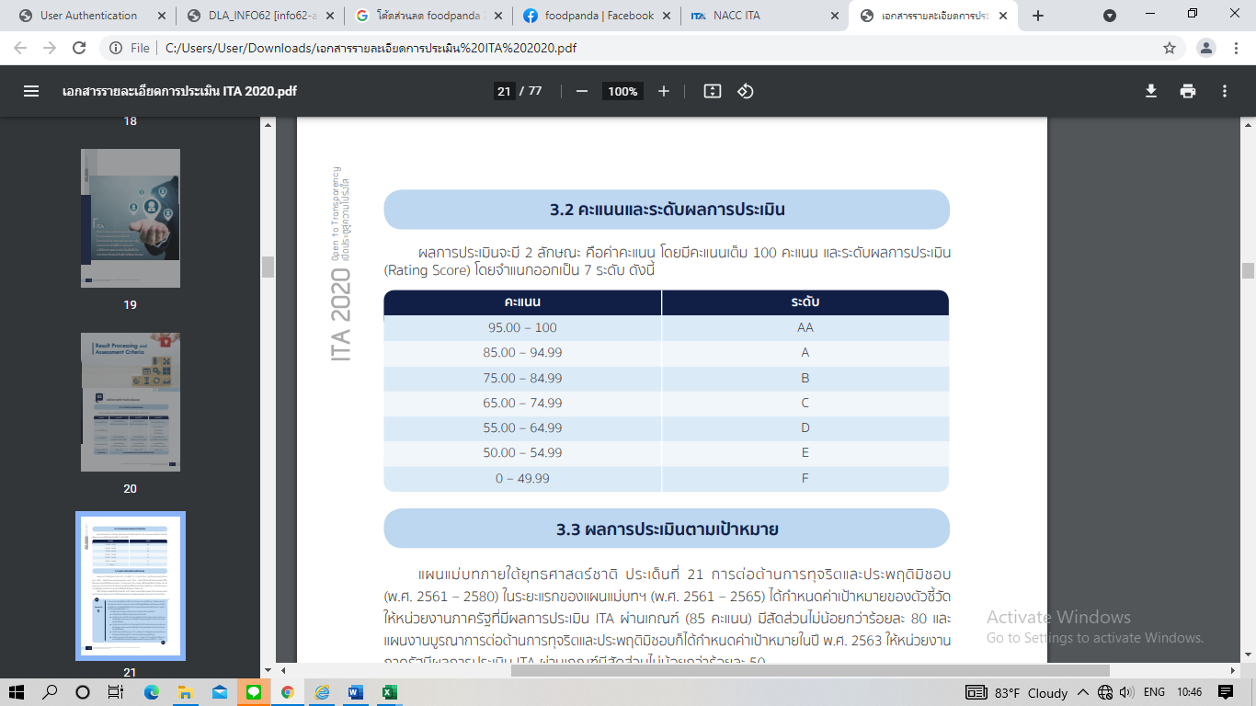

**3. ผลการประเมินตามเป้าหมาย**

แผนแม่บทภายใต้ยุทธศาสตร์ชาติ ประเด็นที่ 21 การต่อต้านการทุจริตและประพฤติมิชอบ (พ.ศ. 2561 - 2580) ในระยะแรกของแผนแม่บทฯ (พ.ศ. 2561 - 2565) ได้กำหนดค่าเป้าหมายของตัวชี้วัดให้หน่วยงานภาครัฐที่มีผลการประเมิน ITA ผ่านเกณฑ์ (85 คะแนน) มีสัดส่วนไม่น้อยกว่าร้อยละ 80

**ผลการประเมินคุณธรรมและความโปร่งใสในการดำเนินงานของหน่วยงานภาครัฐ (ITA) ประจำปีงบประมาณ พ.ศ. 2565 ขององค์การบริหารส่วนตำบลหนองกง อำเภอนางรอง จังหวัดบุรีรัมย์**

**คะแนนภาพรวมหน่วยงาน องค์การบริหารส่วนตำบล : 90.01 คะแนน ระดับผลการประเมิน :** A

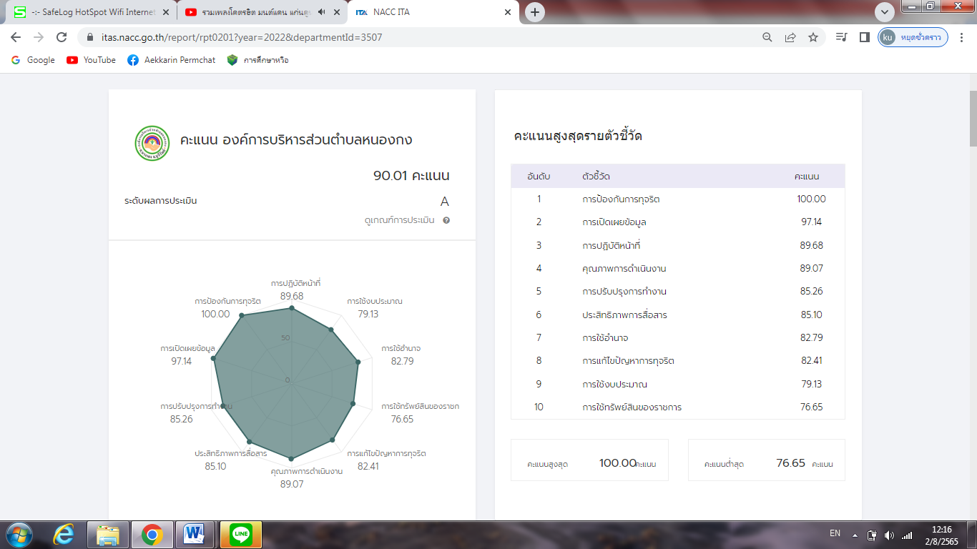

**1. การวิเคราะห์ผลการประเมิน**

1) องค์การบริหารส่วนตำบลหนองกง ได้รับผลการประเมินอยู่ในระดับ A (90.01 คะแนน) ซึ่งเพิ่มขึ้น จากปีงบประมาณ พ.ศ. 2564 ที่ได้รับผลการประเมินอยู่ในระดับ D (58.24 คะแนน) คิดเป็นร้อยละ 54.55 (31.77 คะแนน)

2) สรุปผลการประเมินประจำปีงบประมาณ พ.ศ. 2565 (เทียบกับปีงบประมาณ พ.ศ. 2564) ดังนี้

|  |  |  |  |  |
| --- | --- | --- | --- | --- |
| **เครื่องมือ** | **ตัวชี้วัด** | **2564** | **2565** | **การเปลี่ยนแปลง** |
| IIT  แบบวัดการรับรู้  ผู้มีส่วนได้ส่วนเสียภายใน | 1. การปฏิบัติหน้าที่ | 87.54 | 89.68 | เพิ่มขึ้น |
| 2. การใช้งบประมาณ | 79.61 | 79.13 | ลดลง |
| 3. การใช้อำนาจการ | 81.97 | 82.79 | เพิ่มขึ้น |
| 4. การใช้ทรัพย์สินของทางราชการ | 74.84 | 76.65 | เพิ่มขึ้น |
| 5. การแก้ไขปัญหาการทุจริต | 77.31 | 82.41 | เพิ่มขึ้น |
| EIT  แบบวัดการรับรู้  ผู้มีส่วนได้ส่วนเสียภายนอก | 6. คุณภาพการดำเนินงาน | 78.17 | 89.07 | เพิ่มขึ้น |
| 7. ประสิทธิภาพการการสื่อสาร | 77.55 | 85.10 | เพิ่มขึ้น |
| 8. การปรับปรุงระบบการทำงาน | 77.42 | 85.26 | เพิ่มขึ้น |
| OIT  การเปิดเผยข้อมูล  สาธารณะ | 9. การเปิดเผยข้อมูล | 29.24 | 97.14 | เพิ่มขึ้น |
| 10. การป้องกันการทุจริต | 25.00 | 100 | เพิ่มขึ้น |
|  | **เฉลี่ย** | **58.24** | **90.01** |  |
|  | **ระดับผลการประเมิน** | **D** | **A** |  |

3) จุดแข็ง : ตัวชี้วัดที่ได้รับผลการประเมินมากที่สุด คือ

3.1 ตัวชี้วัดที่ 10 การป้องกันการทุจริต

4) จุดแข็ง : ตัวชี้วัดที่ได้รับผลการประเมินเพิ่มขึ้น และได้รับคะแนนมากกว่า 80 คะแนน คือ

4.1 ตัวชี้วัดที่ 10 การป้องกันการทุจริต

4.2 ตัวชี้วัดที่ 9 การเปิดเผยข้อมูล

4.3 ตัวชี้วัดที่ 1 การปฏิบัติหน้าที่

4.4 ตัวชี้วัดที่ 6 คุณภาพการดำเนินงาน

4.5 ตัวชี้วัดที่ 8 การปรับปรุงระบบการทำงาน

4.6 ตัวชี้วัดที่ 7 ประสิทธิภาพการสื่อสาร

4.7 ตัวชี้วัดที่ 3 การใช้อำนาจ

4.8 ตัวชี้วัดที่ 5 การแก้ไขปัญหาการทุจริต

5) จุดอ่อน : ตัวชี้วัดที่ได้รับผลการประเมินเพิ่มขึ้น แต่มีค่าคะแนนน้อยกว่า 80 คะแนน คือ

5.1 ตัวชี้วัดที่ 4 การใช้ทรัพย์สินของทางราชการ

6) จุดอ่อน : ตัวชี้วัดที่ได้รับผลการประเมินลดลง คือ

6.1 ตัวชี้วัดที่ 2 การใช้งบประมาณ

**2. ประเด็นที่ควรพัฒนา**

|  |  |  |
| --- | --- | --- |
| **ตัวชี้วัด** | **ประเด็นการประเมิน** | **ประเด็นที่ควรพัฒนา** |
| ตัวชี้วัดที่ 4  การใช้ทรัพย์สินของราชการ | ประเมินการรับรู้ของบุคลากรภายในหน่วยงานต่อการใช้ทรัพย์สินของราชการ ในประเด็นที่เกี่ยวข้องกับพฤติกรรมของบุคลากรภายใน ในการนำทรัพย์สินของราชการของหน่วยงานไปเป็นของตนเองหรือนำไปให้ผู้อื่น และพฤติกรรมในการขอยืมทรัพย์สินของราชการ ทั้งการยืมโดยบุคลากรภายในหน่วยงานและการยืมโดยบุคคลภายนอกหน่วยงานซึ่งหน่วยงานจะต้องมีกระบวนการในการขออนุญาตที่ชัดเจนและสะดวก | 1. มีการจัดทำแนวทางปฏิบัติเกี่ยวกับการใช้ทรัพย์สินของราชการที่ถูกต้อง เพื่อเผยแพร่ให้บุคลากรภายในได้รับทราบ  2. มีแบบฟอร์มการยืมบัญชีทรัพย์สินทางราชการ บันทึกการรับ บันทึกการส่งคืน มีบัญชีคุมการใช้ทรัพย์สินการขออนุญาตอย่างถูกต้อง  3. มีการกำกับดูแลและตรวจสอบการใช้ทรัพย์สินของราชการของหน่วยงาน |

**3. ประเด็นที่ควรปรับปรุงแก้ไข**

|  |  |  |
| --- | --- | --- |
| **ตัวชี้วัด** | **ประเด็นการประเมิน** | **ประเด็นที่ควรพัฒนา** |
| ตัวชี้วัดที่ 2  การใช้งบประมาณ | ประเมินการรับรู้ของบุคลากรภายในหน่วยงานต่อการดำเนินการต่างๆ ของหน่วยงานของตนเอง ในประเด็นที่เกี่ยวข้องกับการใช้จ่ายเงินงบประมาณนับตั้งแต่การจัดทำแผนการใช้จ่ายงบประมาณประจำปีและเผยแพร่อย่างโปร่งใส ไปจนถึงลักษณะการใช้จ่ายงบประมาณหน่วยงานอย่างคุ้มค่า เป็นไปตามวัตถุประสงค์ และไม่เอื้อประโยชน์ต่อตนเองหรือพวกพ้องการเบิกจ่ายเงินของบุคลากรภายในต่างๆ | 1. จัดทำแผนการใช้จ่ายงบประมาณประจำปีและเผยแพร่อย่างโปร่งใส  2. การเปิดโอกาสให้บุคลากรภายในมีส่วนร่วมในการตรวจสอบการใช้จ่ายงบประมาณของหน่วยงานตนเองได้  3. การติดตามประเมินผลการตรวจสอบการใช้จ่ายงบประมาณของหน่วยประจำปี |

**มาตรการส่งเสริมคุณธรรมและความโปร่งใสของ องค์การบริหารส่วนตำบลหนองกง**

**ประจำปีงบประมาณ พ.ศ. 2565**

จากการวิเคราะห์ผลการประเมินคุณธรรมและความโปร่งใสในการดำเนินงาน ประจำปีงบประมาณ พ.ศ. 2565 นำมาสู่ข้อเสนอแนะในการกำหนดมาตรการในการส่งเสริมคุณธรรมและความโปร่งใสภายในหน่วยงานของ องค์การบริหารส่วนตำบลหนองกง ดังนี้

|  |  |  |  |  |
| --- | --- | --- | --- | --- |
| **มาตรการ/แนวทาง** | **วิธีดำเนินการ** | **ระยะเวลาดำเนินการ** | **การติดตามผล** | **ผู้รับผิดชอบ** |
| 1. การปรับปรุงระบบการทำงาน และการเพิ่มประสิทธิภาพการสื่อสารภายใต้แนวทาง “Smart Bannol” | 1. จัดตั้งศูนย์ Smart Bannol  2. จัดทำสั่งแต่งตั้งเจ้าหน้าที่ปฏิบัติงานประจำศูนย์  3. จัดอบรมเจ้าหน้าที่ประจำศูนย์ Smart Bannol ให้มีความรู้ครอบคลุมทุกงานบริการ  4. จัดทำคำสั่งแต่งตั้งเจ้าหน้าที่ประชาสัมพันธ์ประจำหมู่บ้าน  5. ดำเนินการประชาสัมพันธ์งานต่างๆ ของ อบต. ผ่านที่ประชุมประจำเดือนของหมู่บ้าน และจัดส่งหนังสือประชาสัมพันธ์  6. เปิดโอกาสให้ประชาชนมีส่วนร่วมในการประเมินผลการปฏิบัติงานของหน่วยงานและเจ้าหน้าที่ ผ่านระบบการประเมินความพึงพอใจ | ตลอดปีงบประมาณ 2566 | 1. คำสั่งจัดตั้งศูนย์ Smart Bannol  2. คำสั่งแต่งตั้งเจ้าหน้าที่ปฏิบัติงานประจำศูนย์  3. คำสั่งแต่งตั้งเจ้าหน้าที่ประชาสัมพันธ์ประจำหมู่บ้าน  4. รายงานผลการปฏิบัติงาน/ผลการประเมินความพึงพอใจของประชาชน  5. สถิติการให้บริการ  6. หนังสือประชาสัมพันธ์ | สำนักปลัด |
| 2. เปิดโอกาสให้ประชาชนมีส่วนร่วมในการดำเนินงานของ อบต. | 1.แต่งตั้งผู้แทนหน่วยงาน และประชาชนเป็นกรรมการหรือคณะทำงาน ในการดำเนินงานต่างๆ ของ อบต. เช่น  - คกก.พัฒนา อบต.  - คกก.ติดตามและประเมินผลแผน  - คกก.ตรวจการจ้าง  - คกก.ศูนย์ยุติธรรมชุมชน  - คกก.ช่วยเหลือประชาชน เป็นต้น | ตลอดปีงบประมาณ 2566 | 1. คำสั่งแต่งตั้งคณะกรรมการคณะทำงาน  2. รายงานการประชุม  3. รายงานผลการดำเนินโครงการ/กิจกรรม | สำนักปลัด  กองคลัง  กองช่าง  กองการศึกษา  กองสวัสดิการสังคม |

|  |  |  |  |  |
| --- | --- | --- | --- | --- |
| **มาตรการ/แนวทาง** | **วิธีดำเนินการ** | **ระยะเวลาดำเนินการ** | **การติดตามผล** | **ผู้รับผิดชอบ** |
|  | 2. จัดประชุมคณะกรรมการ และคณะทำงานในการดำเนินงานโครงการ หรือกิจกรรมต่างๆ เพื่อให้มีส่วนร่วมคิด ร่วมวางแผน ร่วมดำเนินการ ร่วมติดตามประเมินผล |  |  |  |
| 3. การเพิ่มคุณภาพการดำเนินงาน | 1. มอบหมายให้พนักงานทุกคนจัดทำคู่มือการปฏิบัติงานตามภารกิจหน้าที่ของตนเอง  2. เผยแพร่คู่มือการปฏิบัติงานให้ประชาชนได้รับทราบผ่านทางเว็บไซต์ของ อบต.  3. กำหนดให้การปฏิบัติงานตามขั้นตอนและระยะเวลาที่กำหนดเป็นตัวชี้วัดในการประเมินผลการปฏิบัติราชการของพนักงานทุกคน | ตลอดปีงบประมาณ 2566 | 1. คู่มือการปฏิบัติงาน  2. การเผยแพร่คู่มือ  3. ผลการประเมินการปฏิบัติราชการ | สำนักปลัด  กองคลัง  กองช่าง  กองการศึกษา  กองสวัสดิการสังคม |
| 4. การเปิดเผยข้อมูลที่สำคัญและหลากหลาย | 1. จัดทำสั่งแต่งตั้งคณะทำงานสำหรับการประเมิน ITA  2. คณะทำงานจัดทำและเผยแพร่ข้อมูลที่ประชาชนควรควรทราบให้ครบถ้วนทุกประเด็นการประเมินทางเว็บไซต์ ของอบต.  3. ติดตามและประเมินผล | ตลอดปีงบประมาณ 2566 | 1. คำสั่งแต่งตั้งคณะทำงาน  2. การเผยแพร่ข้อมูล  3. ผลการประเมิน ITA | สำนักปลัด  กองคลัง  กองช่าง  กองการศึกษา  กองสวัสดิการสังคม |

**รายงานผลการดำเนินการตามมาตรการส่งเสริมคุณธรรมและความโปร่งใส ขององค์การบริหารส่วนตำบลหนองกง ประจำปีงบประมาณ พ.ศ. 2566**

ตามที่ได้ดำเนินการวิเคราะห์ผลการประเมินคุณธรรมและความโปร่งใสของ องค์การบริหารส่วนตำบลหนองกง ประจำปีงบประมาณ พ.ศ. 2565 และได้กำหนดมาตรการส่งเสริมคุณธรรมและความโปร่งใสขององค์การบริหารส่วนตำบลหนองกง ประจำปีงบประมาณ พ.ศ. 2566 โดยได้มีการขับเคลื่อนมาตรการส่งเสริมคุณธรรมและความโปร่งใสภายในหน่วยงาน ดังนี้

|  |  |  |  |  |  |
| --- | --- | --- | --- | --- | --- |
| **มาตรการ/แนวทาง** | **วิธีดำเนินการ** | **ระยะเวลาดำเนินการ** | **ผลการดำเนินการ** | **ข้อเสนอแนะ** | **ผู้รับผิดชอบ** |
| 1. การปรับปรุงระบบการทำงาน และการเพิ่มประสิทธิภาพการสื่อสารภายใต้แนวทาง “Smart Bannol” | 1. จัดตั้งศูนย์ Smart Bannol  2. จัดทำสั่งแต่งตั้งเจ้าหน้าที่ปฏิบัติงานประจำศูนย์  3. จัดอบรมเจ้าหน้าที่ประจำศูนย์ Smart Bannol  ให้มีความรู้ครอบคลุมทุกงานบริการ  4. จัดทำคำสั่งแต่งตั้งเจ้าหน้าที่ประชาสัมพันธ์ประจำหมู่บ้าน  5. ดำเนินการประชาสัมพันธ์งานต่างๆ ของ อบต.ผ่านที่ประชุมประจำเดือนของหมู่บ้าน และจัดส่งหนังสือประชาสัมพันธ์  6. เปิดโอกาสให้ประชาชนมีส่วนร่วมในการประเมินผลการปฏิบัติงานของหน่วยงานและเจ้าหน้าที่ ผ่านระบบการประเมินความพึงพอใจ | ตลอดปีงบประมาณ 2566 | 1. ออกคำสั่งจัดตั้งศูนย์ Smart Bannol  2. ออกคำสั่งแต่งตั้งเจ้าหน้าที่ปฏิบัติงานประจำศูนย์  3. ออกคำสั่งแต่งตั้งเจ้าหน้าที่ประชาสัมพันธ์ประจำหมู่บ้าน  4. จัดอบรมเจ้าหน้าที่ประจำศูนย์  5. เจ้าหน้าที่ประจำศูนย์ฯ ให้บริการประชาชนอย่างครอบคลุมทุกงานบริการ  6. เจ้าหน้าที่ประชาสัมพันธ์ดำเนินการประชาสัมพันธ์งานต่างๆ ของ อบต.ผ่านที่ประชุมประจำเดือนของหมู่บ้าน และจัดส่งหนังสือประชาสัมพันธ์  7. จัดให้มีการประเมินความพึงพอใจของประชาชน | - ควรจัดให้มีการอบรมและประเมินความรู้และประสิทธิภาพการให้บริการของเจ้าหน้าที่ประจำศูนย์อย่างสม่ำเสมอ  - นำข้อเสนอแนะของประชาชนมาใช้ในการปรับปรุงระบบการทำงานและการสื่อสารเพื่อตอบสนองความต้องการของประชาชนให้มากที่สุด | สำนักปลัด |

|  |  |  |  |  |  |
| --- | --- | --- | --- | --- | --- |
| **มาตรการ/แนวทาง** | **วิธีดำเนินการ** | **ระยะเวลาดำเนินการ** | **ผลการดำเนินการ** | **ข้อเสนอแนะ** | **ผู้รับผิดชอบ** |
| 2. เปิดโอกาสให้ประชาชนมีส่วนร่วมในการดำเนินงานของ อบต. | 1.แต่งตั้งผู้แทนหน่วยงาน และประชาชนเป็นกรรมการหรือคณะทำงาน ในการดำเนินงานต่างๆ ของ อบต. เช่น  - คกก.พัฒนา อบต.  - คกก.ติดตามและประเมินผลแผน  - คกก.ตรวจการจ้าง  - คกก.ศูนย์ยุติธรรมชุมชน  - คกก.ช่วยเหลือประชาชน เป็นต้น  2. จัดประชุมคณะกรรมการ และคณะทำงานในการดำเนินงานโครงการ หรือกิจกรรมต่างๆ เพื่อให้มีส่วนร่วมคิด ร่วมวางแผน ร่วมดำเนินการ ร่วมติดตามประเมินผล | ตลอดปีงบประมาณ 2566 | 1. ออกคำสั่งแต่งตั้งคณะกรรมการคณะทำงาน  2. ดำเนินการประชุมคณะกรรมการ/คณะทำงาน ก่อนและหลังการดำเนินโครงการหรือกิจกรรม | - ควรแต่งตั้งคณะกรรมการหรือคณะทำงาน จากผู้แทนหน่วยงานที่มีความรู้ ความสามารถ ความเชี่ยวชาญกับงานนั้นๆ  - ควรนำความคิดเห็นหรือข้อเสนอแนะของประชาชนมาใช้ในการดำเนินโครงการหรือกิจกรรมในครั้งต่อๆ ไป | สำนักปลัด  กองคลัง  กองช่าง  กองการศึกษา  กองสวัสดิการสังคม |
| 3. การเพิ่มคุณภาพการดำเนินงาน | 1. มอบหมายให้พนักงานทุกคนจัดทำคู่มือการปฏิบัติงานตามภารกิจหน้าที่ของตนเอง  2. เผยแพร่คู่มือการปฏิบัติงานให้ประชาชนได้รับทราบผ่านทางเว็บไซต์ของ อบต.  3. กำหนดให้การปฏิบัติงานตามขั้นตอนและระยะเวลาที่กำหนดเป็นตัวชี้วัดในการประเมินผลการปฏิบัติราชการของพนักงานทุกคน | ตลอดปีงบประมาณ 2566 | 1. จัดทำคู่มือการปฏิบัติงานตามภารกิจ  2. การเผยแพร่คู่มือฯ ผ่านทางเว็บไซต์  3. ประเมินการปฏิบัติราชการตามตัวชี้วัด | - ปรับปรุงคู่มือการการปฏิบัติงานให้มีความถูกต้องและเป็นปัจจุบัน | สำนักปลัด  กองคลัง  กองช่าง  กองการศึกษา  กองสวัสดิการสังคม |

|  |  |  |  |  |  |
| --- | --- | --- | --- | --- | --- |
| **มาตรการ/แนวทาง** | **วิธีดำเนินการ** | **ระยะเวลาดำเนินการ** | **ผลการดำเนินการ** | **ข้อเสนอแนะ** | **ผู้รับผิดชอบ** |
| 4. การเปิดเผยข้อมูลที่สำคัญและหลากหลาย | 1. จัดทำสั่งแต่งตั้งคณะทำงานสำหรับการประเมิน ITA  2. คณะทำงานจัดทำและเผยแพร่ข้อมูลที่ประชาชนควรควรทราบให้ครบถ้วนทุกประเด็นการประเมินทางเว็บไซต์ ของอบต.  3. ติดตามและประเมินผล | ตลอดปีงบประมาณ 2566 | 1. ออกคำสั่งแต่งตั้งคณะทำงาน  2. จัดทำและเผยแพร่ข้อมูลที่ประชาชนควรทราบอย่างต่อเนื่อง  3. ติดตามผลการประเมิน ITA | - ควนนำผลการประเมิน ITA มาใช้ในการปรับปรุงและพัฒนาการดำเนินงานของ อบต. | สำนักปลัด  กองคลัง  กองช่าง  กองการศึกษา  กองสวัสดิการสังคม |

**หมายเหตุ** หาก อปท. มีการจัดทำรายงานดังกล่าว จะสามารถนำไปตอบแบบประเมินฯ (OIT) ข้อ O41 O42 และ O43